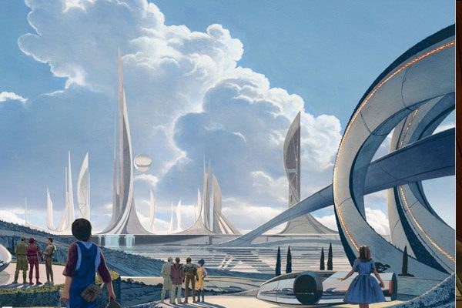
Да, через тысячу лет обитатели Нового Света прилетят в нашу старую Европу на крыльях пара, по воздуху! Они явятся сюда осматривать памятники и развалины, как мы теперь осматриваем остатки былого величия южной Азии.
Они прилетят в Европу, через тысячу лет! Темза, Дунай, Рейн будут течь по-прежнему; Монблан все так же гордо будет подымать свою снежную вершину, северное сияние — освещать полярные страны, но поколения за поколениями уже превратятся в прах, длинный ряд минутных знаменитостей будет забыт, как забыты имена тех, что почивают в кургане, на котором благодушный мельник, собственник его, поставил себе скамеечку, чтобы сидеть тут и любоваться волнующейся нивой.
— В Европу! — воскликнут юные поколения американцев. — В страну наших отцов, в страну чудных воспоминаний, в Европу!
Воздушный корабль прибывает; он переполнен пассажирами, — он ведь мчится куда быстрее парохода. Электромагнитный провод, протянутый под морем, уже передал, как велико число пассажиров воздушного поезда. Вот показалась и Европа, берега Ирландии, но пассажиры еще спят; они велели разбудить себя только над самой Англией. Тут они спустятся на землю и очутятся в стране Шекспира, как зовут ее сыны муз, или в стране машин и политики, как называют ее другие.
Целый день стоит здесь поезд — вот сколько времени может занятое и непоседливое поколение уделить великой Англии и Шотландии!
Дальше путь идет по подводному туннелю; ведет он во Францию, страну Карла Великого и Наполеона. Вспоминается имя Мольера, ученые заводят разговор о классической и романтической школах седой древности, восхваляют героев, поэтов и людей науки, которых еще не знает наше время, но которые должны народиться в европейском кратере — Париже.
Из Франции воздушный корабль несется в страну, откуда вышел Колумб, где родился Кортес, где слагал звучными стихами свои драмы Кальдерой. В ее цветущих долинах еще живут черноокие красавицы, а в старинных песнях живет имя Сида, упоминается Альгамбра.
Перелетают море, и вот путешественники в Италии, где лежал когда-то древний вечный город Рим. Он исчез с лица земли, Кампанья превратилась в пустыню, от собора Петра осталась одна полуразрушенная стена; ее показывают всем путешественникам, но подлинность ее подлежит сомнению.
Дальше — в Грецию, чтобы проспать ночь в роскошном отеле на вершине Олимпа; тогда дело сделано: были, дескать, и там! Поезд направляется к берегам Босфора, чтобы остановиться на несколько часов у того места, где некогда лежала Византия. Бедные рыбаки закидывают свои сети у тех берегов, где, по преданию, расстилались во времена турецкого владычества гаремные сады.
Пролетают над развалинами больших городов по берегам Дуная, — городов этих наше время еще не видало. То тут, то там спускается воздушный поезд, останавливаясь в местах, богатых воспоминаниями, которые еще породит время.
Вот внизу Германия, некогда сплошь опутанная густою сетью железных дорог и каналов, страна, где проповедовал Лютер, пел Гёте, держал композиторский скипетр Моцарт. И другие великие имена сияют в науке и искусстве, имена, которых мы еще не знаем. Один день посвящается обозрению Германии, один — странам севера: родине Эрстеда, родине Линнея и Норвегии, стране древних героев и юных норвежцев; Исландию захватывают на обратном пути. Гейзер не кипит более, Гекла потухла, но могучий скалистый остров возвышается из пены морских волн, как вечный памятник саг.
— В Европе есть на что посмотреть! — говорят юные американцы.— И мы осмотрели все в одну неделю. Это вполне возможно, как уже доказал и великий наш путешественник — называют имя своего современника — в своем знаменитом сочинении: "Вокруг Европы в восемь дней".

